ВЫПОЛНИЛА

Фамилия_Хупутдинова_________________________

Имя_Розалина_____________________________

Отчество __Гауниевна_____________________

Класс_6_____________________________

Школа МОБУ Новобердяшская СОШ_____________________________

Город (село)_д.Новый Бердяш________________________

Район__Караидельский _____________________________

Ф.И.О. учителя___Тимиргалиева Х.Х.____________________

**Задача № 1.**

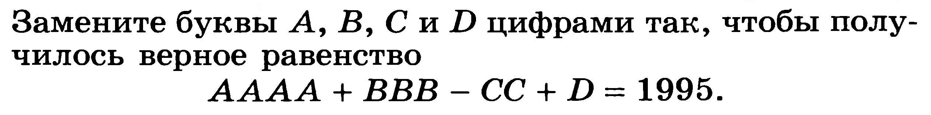

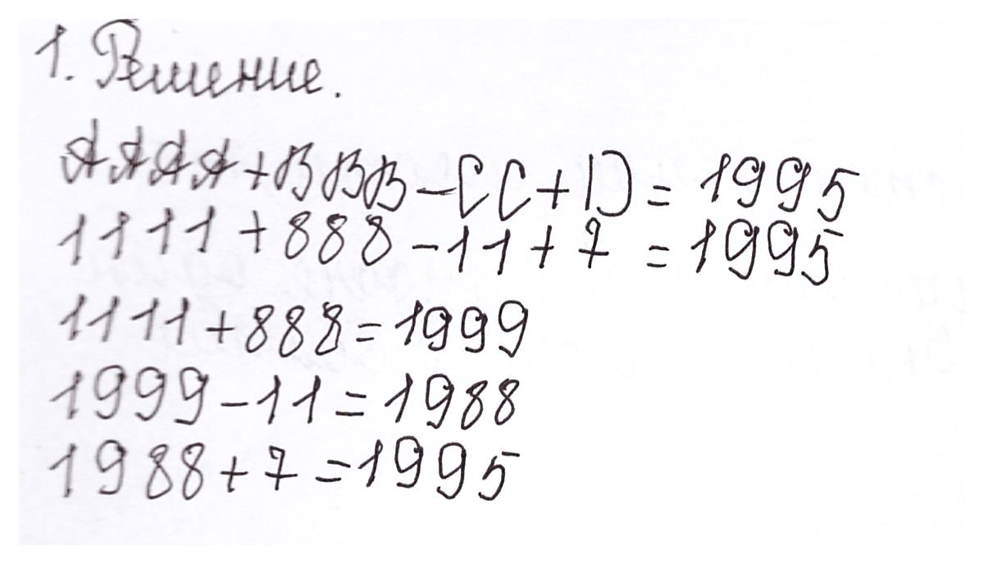

**Задача № 2.**

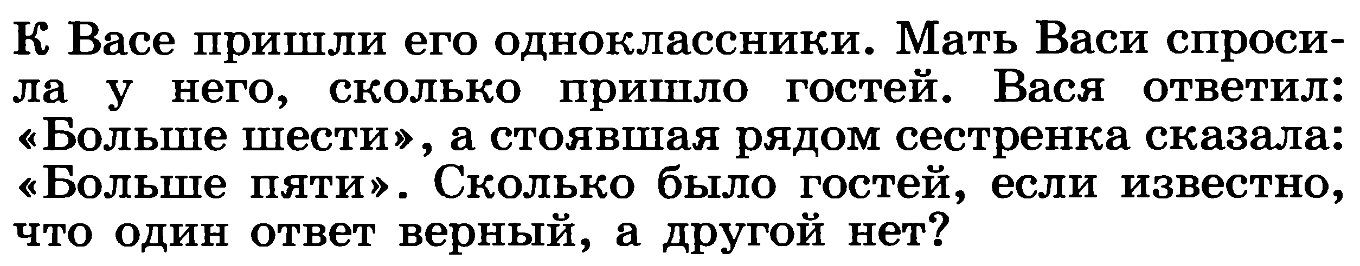

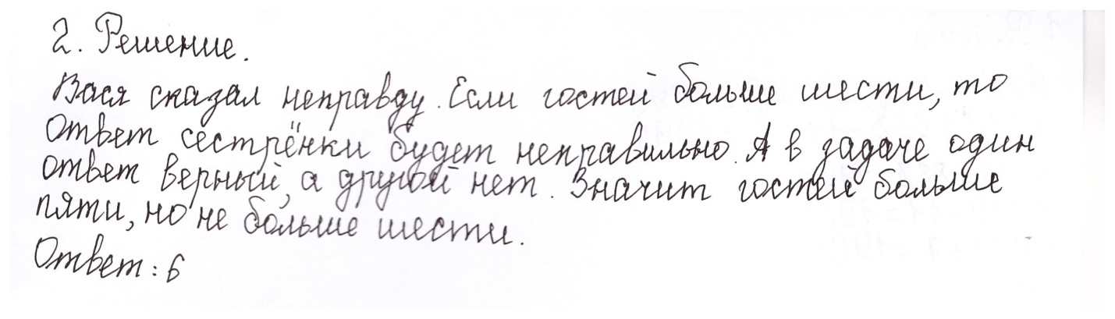

**Задача № 3.**

